Série
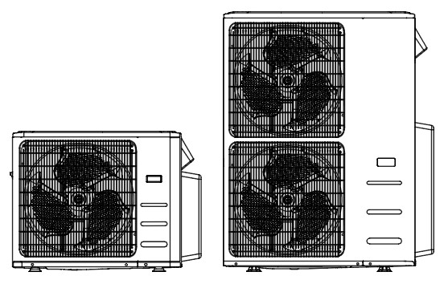
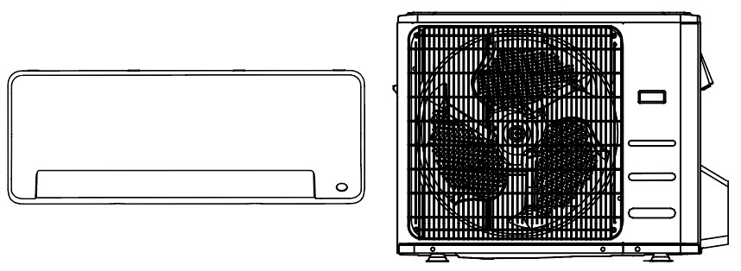
Capella MZ Thermopompe multizone sans conduit de ventilation





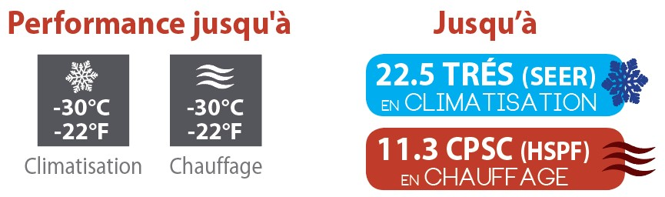

Caractéristiques
Mode de fonctionnement - Climatisation, chauffage, déshumidification, ventilation et auto.
Capacité nominale - 18000, 27000, 36000, 48000 BTU/hr.
Tension - 230/208V, 60 Hz, 1 phase.
Unité intérieure - Installation en haut de mur, pouvant être raccordée de chaque côté.
- Boîtier en plastique, standard blanc.
- Ventilateur à courant transversal avec vitesse réglable entre 0% et 100% et 3 modes de fonctionnement (turbo, auto et silence).
- Ailettes de l’évaporateur recouvertes d’un enduit hydrophile pour une plus grande résistance à la corrosion.
- Filtres lavables.
Unité extérieure - Compresseur rotatif à vitesse variable (INVERTER), avec protection contre les surcharges sur la carte de circuit imprimé.
- Vanne d’expansion électronique pour un contrôle précis du débit de réfrigérant.
- Ailettes du condenseur recouvertes d'un enduit hydrophile pour une plus grande
résistance à la corrosion.
- Ventilateur axial silencieux.
- Plateau de dégivrage muni de plusieurs trous d’égouttement ainsi que d’un fil chauffant pour empêcher la formation de glace.
- Couverture et technologie de préchauffage du compresseur.
- Installation sur support mural ou au sol en aluminium (en option).
Tuyauterie de raccordement - Longueur minimale de la tuyauterie de 10 pi (3 m).
- Raccords évasés.
Régulation - Télécommande sans fil et support mural inclus avec chaque unité intérieure.
- Température de consigne : 16 à 32 °C (61 à 90 °F).
- Format d’affichage de la température : °C ou °F.
Garantie - Garantie de base 10 ans pièces et 10 ans compresseur (main-d’œuvre non incluse).
- Garantie main-d’œuvre (vendue séparément) de la 1ère à la 10e année, couvre pièces et main-d’œuvre avec remplacement du système si défaillance du compresseur.
Application - Salle à manger-cuisine, salle de séjour, salle familiale, édifice commercial, immeuble de bureaux, condo, restaurant.

Caractéristiques et fonctionnalités
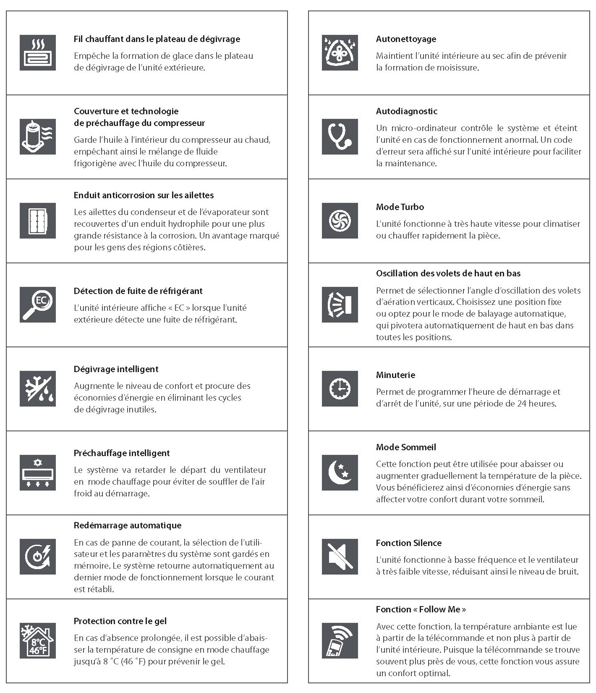

Modèles unité extérieure
# Produit |  |  | 8222-C18-O | 8322-C27-O | 8422-C36-O | 8522-C48-O
Qté
Performance technique
Nombre d’unités intérieures raccordables |  | - | 1 à 2 | 2 à 3 | 2 à 4 | 2 à 5
Tension |  | Volts | 230/208 | 230/208 | 230/208 | 230/208
Capacité  en climatisation | Nominale | W (BTU/hr) | 5572 (19000) | 8211 (28000) | 10557 (36000) | 14076 (48000)
Capacité  en climatisation | Min. – max. | W (BTU/hr) | 1613 - 1804  (5500 - 25000) | 2344 - 9626  (7995 - 32826) | 5249 - 12317  (17900 - 42000) | 5660 - 14956  (19300 - 51000)
Capacité  en chauffage | Nominale | W (BTU/hr) | 5882 (20000) | 8211 (28000) | 10704 (36500) | 14370 (49000)
Capacité  en chauffage | Min. – max. | W (BTU/hr) | 2375 - 8710  (8100 - 29700) | 1477 - 10765  (5035 - 38712) | 3666 - 14370  (12500 - 49000) | 3372 - 17008  (11500 - 58000)
Puissance consommée  en climatisation | Nominale | W | 1520 | 2240 | 2650 | 4150
Puissance consommée  en climatisation | Min. – max. | W | 230 - 2200 | 275 - 3493 | 740 - 4030 | 685 - 4700
Puissance consommée  en chauffage | Nominale | W | 1725 | 2240 | 2780 | 4000
Puissance consommée  en chauffage | Min. – max. | W | 640 - 2700 | 303 - 4074 | 770 - 5230 | 710 - 5800
MCA |  | A | 20 | 25 | 40 | 42
Disjoncteur/fusible max. (MOCP) |  | A | 25 | 40 | 50 | 50
TRÉS SEER (SEER2) |  | - | 22 (22) | 22.5 (23) | 21.8 (22.2) | 21.5 (21.8)
CPSC HSPF (HSPF2) |  | - | 10.2 (9.8) | 11.3 (10.6) | 11 (10.3) | 11 (9.8)
TRÉ (EER) |  | W/W | 12.5 | 12.5 | 13.6 | 11.6
COP |  | W/W | 3.40 | 3.66 | 3.85 | 3.59
Numéro AHRI |  | - | 207590846 | 207590849 | 207657622 | 207590852
ENERGY STAR |  | - | ✓ | ✓ | ✓ | ✓
Débit d’air volumique |  | pcm | 2129 | 2147 | 4500 | 4500
Niveau sonore |  | dB (A) | 61 | 63 | 63 | 65
Puissance du compresseur |  | W | 1895 | 2600 | 3040 | 3565
LRA du compresseur |  | A | - | - | - | -
RLA du compresseur |  | A | 18 | 20 | 26 | 30
Puissance du moteur du ventilateur |  | W | 150 | 150 | 126 | 126
RLA du moteur du ventilateur |  | A | - | - | - | -
Volume de réfrigérant (R410A) |  | oz (g) | 91.7 (2600) | 134.04 (3800) | 162 (4600) | 162 (4600)
Poids net |  | lb (kg) | 138 (63) | 168 (76) | 223 (101) | 238 (108)
Température ambiante de fonctionnement | Climatisation | °C (°F) | -30 à 50 (-22 à 122)
Température ambiante de fonctionnement | Chauffage | °C (°F) | -30 à 30 (-22 à 86)
Tuyauterie de raccordement/réfrigérant
Longueur de préchargement |  | pi (m) | 49 (15) | 74 (22.5) | 98 (30) | 123 (37.5)
Volume additionnel de réfrigérant |  | oz/pi (g/m) | 0.16 (15) | 0.16 (15) | 0.16 (15) | 0.16 (15)
Diamètre externe tuyau liquide |  | po | 1/4 | 1/4 | 1/4 | 1/4
Diamètre externe tuyau gaz |  | po | 3/8 | 3/8 | 3/8 | 3/8
Différence de hauteur max. entre unité extérieure et intérieure |  | pi (m) | 49 (15) | 49 (15) | 49 (15) | 49 (15)
Différence de hauteur max. entre les unités intérieures |  | pi (m) | 33 (10) | 33 (10) | 33 (10) | 33 (10)
Longueur max. entre l’unité extérieure et l’unité intérieure la plus éloignée |  | pi (m) | 82 (25) | 98 (30) | 118 (35) | 115 (35)
Longueur totale max. |  | pi (m) | 131 (40) | 197 (60) | 262 (80) | 262 (80)

Modèles unité intérieure
# Produit |  |  |  | 8028-C09-I | 8028-C12-I | 8028-C18-I | 8028-C24-I
Qté
Capacité  en climatisation | Nominale |  | W (BTU/hr) | 2638 (9000) | 3517 (12000) | 5275 (18000) | 7034 (24000)
Capacité  en climatisation | Min. – max. |  | W (BTU/hr) | 967 - 4191  (3300 -14300) | 967 - 4191  (3300 -14300) | 2600 - 5687  8870 - 19400 | 2008 - 7913  6850 - 27000
Capacité  en chauffage | Nominale |  | W (BTU/hr) | 3460 (11800) | 3517 (12000) | 5275 (18000) | 8504 (29000)
Capacité  en chauffage | Min. – max. |  | W (BTU/hr) | 1465 - 4455  (5000 - 15200) | 1465 - 4484  (5000 - 15300) | 4425 - 5715  (15100 - 19500) | 3488 - 9085  (11900 - 31000)
Déshumidification |  |  | pt/hr (l/hr) | 2.13 (1.14) | 2.54 (1.44) | 3.8 (2.16) | 5.49 (3.13)
Débit d’air volumique |  | H / M / L¹ | pcm | 335 / 229 / 176 | 335 /229 / 176 | 524 / 376 / 306 | 611 / 414 / 319
Niveau sonore |  | H / M / L¹ | dB (A) | 38 / 33.5 / 23.5 | 38 / 33.5 / 23.5 | 46 / 42 / 24 | 46 / 39 / 34
Puissance du moteur du ventilateur |  |  | W | 50 | 50 | 36 | 58
RLA du moteur du ventilateur |  |  | A | 0.25 | 0.25 | 0.4 | 0.5
Poids net |  |  | lb (kg) | 23 (10.3) | 23 (10.4) | 27 (12.3) | 44 (20)

¹ Vitesses du ventilateur à courant transversal : (H) Élevée (80%) / (M) Moyenne (60%) / (L) Faible (40%).
À noter que chaque unité est emballée individuellement.

Options
Voir la section Options OTP

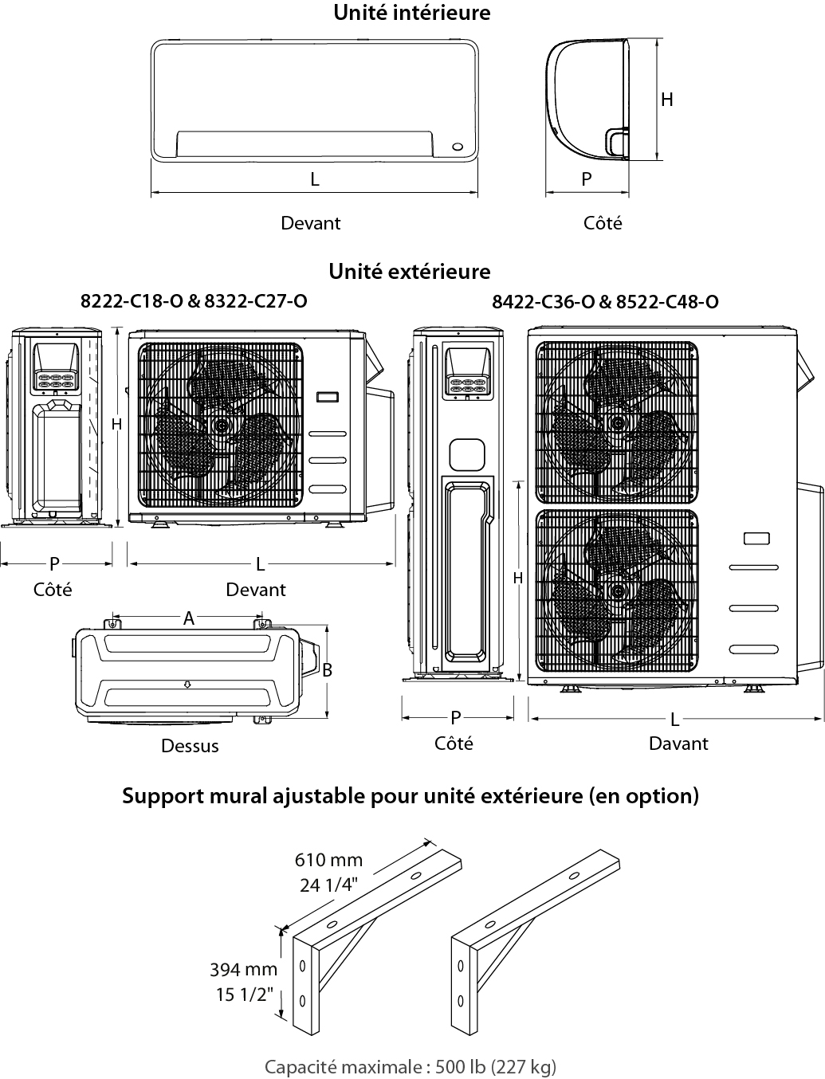

Unité intérieure | L |  | H |  | P
Unité intérieure | po | mm | po | mm | po | mm
8028-C09-I  8028-C12-I | 31 5/16 | 795 | 11 5/8 | 295 | 8 7/8 | 225
8028-C18-I | 38 | 965 | 12 9/16 | 319 | 9 7/16 | 239
8028-C24-I | 44 7/8 | 1140 | 14 9/16 | 370 | 10 13/16 | 275

Unité extérieure | L |  | H |  | P |  | A |  | B
Unité extérieure | po | mm | po | mm | po | mm | po | mm | po | mm
8222-C18-O  8322-C27-O | 37 1/4 | 946 | 31 7/8 | 810 | 16 1/8 | 410 | 26 1/2 | 673 | 15 7/8 | 403
8422-C36-O  8522-C48-O | 37 1/2 | 952 | 52 1/2 | 1333 | 16 5/16 | 415 | 24 15/16 | 634 | 15 15/16 | 404

Les spécifications peuvent changer sans préavis
Projet : | Approbation  Information
Ingénieur conseil : | Approbation  Information
Entrepreneur électricien : | Approbation  Information
Distributeur : | Approbation  Information
Date : | Approbation  Information
Référence chez le manufacturier : | Approbation  Information
Commentaires :

